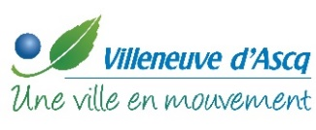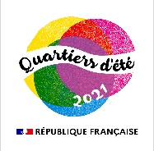
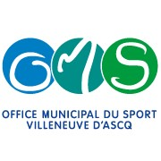
« Un été de sport dans mon quartier »
Du 3 au 17 juillet et du 14 au 28 août 2021
Le Pass’Activité gagnant !
Jeu organisé par l’Office Municipal du Sport
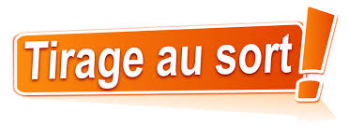
Je dois faire quoi ?
- Je dois avoir complété mes coordonnées lisiblement sur mon Pass’Activité qui m’a été remis par un animateur lors de ma 1ère participation,

- Je dois avoir réussi l’étape 1, qui m’a permis d’obtenir une gourde aux couleurs « Un été de sport dans mon quartier »,
Rappel étape
(Avoir pratiqué 3 activités différentes entre juillet et août 2021)

- Je dois avoir franchi l’étape 2 et remettre mon Pass’Activité à un animateur
Rappel étape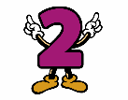
(Avoir pratiqué 6 activités dont au moins 3 différentes entre juillet et août 2021)

Quand le tirage au sort aura- t-il lieu ?
- Le Dimanche 12 septembre 2021 à la Foire aux Associations. En cas d’annulation, le tirage se fera à l’OMS à une date non déterminée.
Le gagnant sera prévenu par l’OMS

Je peux gagner quoi ?

A définir

L’OMS se réserve le droit d’annuler un Pass’Activité
si les coordonnées ne sont pas lisibles.

